**Nom du fichier :**

INC-N2_PROBTP_PROD_WEBEPARGNE_WAS_Relance_1.0

# Prérequis / Habilitation

**Liste des prérequis pour effectuer la procédure :**

|  |  |
| --- | --- |
| **Compte AD** | **Oui** |
| **Accès Bastion** | **Oui** |
| **Accès WitBe** | **Non** |

# Paramètre d’entrée

**Liste des différents paramètres d’entrée afin de pouvoir réaliser la procédure :**

|  |  |  |
| --- | --- | --- |
|  | **Détails du paramètres** | **Valeurs possibles** |
| 1 |  |  |
| 2 |  |  |
| 3 |  |  |

# Impact

|  |  |  |
| --- | --- | --- |
| **Service non impacté** | **Service dégradé** | **Service indisponible** |
|  |  | **X** |

**Liste des impacts liés à la réalisation de procédure :**

La procédure de relance le Site Web « Web Epargne – Pro BTP » en PROD. L’arrêt / relance provoque de l’indisponibilité du site.

# Points importants

**Lister les points notables majeur à connaitre avant d’appliquer**

Automatisations VRA disponible(s) :

* [N2_WEBEPARGNE_WAS_Relance](https://cavrair01.probtp/orchestration-ui/#/edit/280e94f5-6748-4384-a77a-ecc54782ae55)

# procédure a dérouler

**1.** Se connecter (via le Bastion) au serveur **PUWEPAR1** en SSH avec le compte "**root**".

**2.** Relancer le composant WAS de WebEpargne

~/relance_WAS_WebEpargne

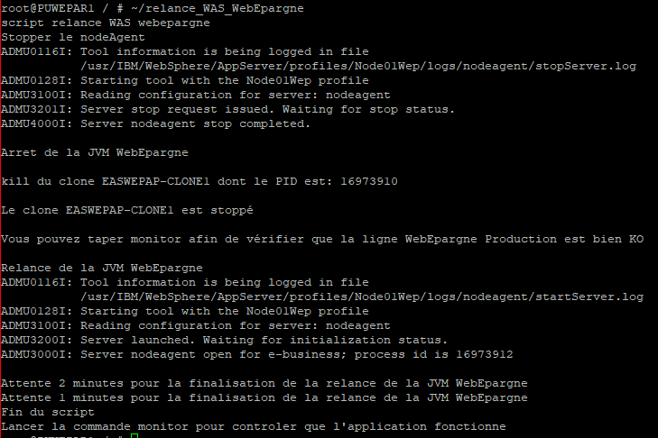

**3.** Après que la commande ait rendu la main il faut vérifier que la commande « monitor » est OK.

**4.** Juste avant de fermer l’incident, ajouter sur la "liste surveillance" de l'INC le mail de G-REGARD-BTP-TMA-WEBEPARGNE ( [regardbtptmawebepargne@probtp.com](mailto:regardbtptmawebepargne@probtp.com) ) et le mail de DIPI-SIT-ITWEB ( [dipisititweb@probtp.com](mailto:dipisititweb@probtp.com))

# Vérification

**1.** Se connecter (via le Bastion) au serveur **PUWEPAR1** en SSH avec le compte "**root**".

**2.** Vérifier que la commande « monitor » est OK.

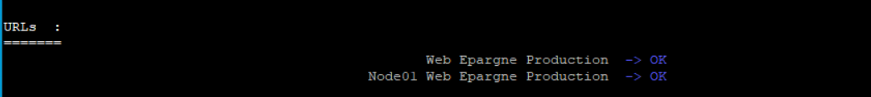

# En cas d’échec

**1.** En cas d'échec transférer le ticket chez SIT-ITWEB